Módulo 1. Links – CRUD completo 1

Introducción 1

Guardado 2

Inactiva 2

Recupera 3

Deshace 3

Módulo 2. Revisión de Links 5

ABM 5

# Links – CRUD completo

## Introducción

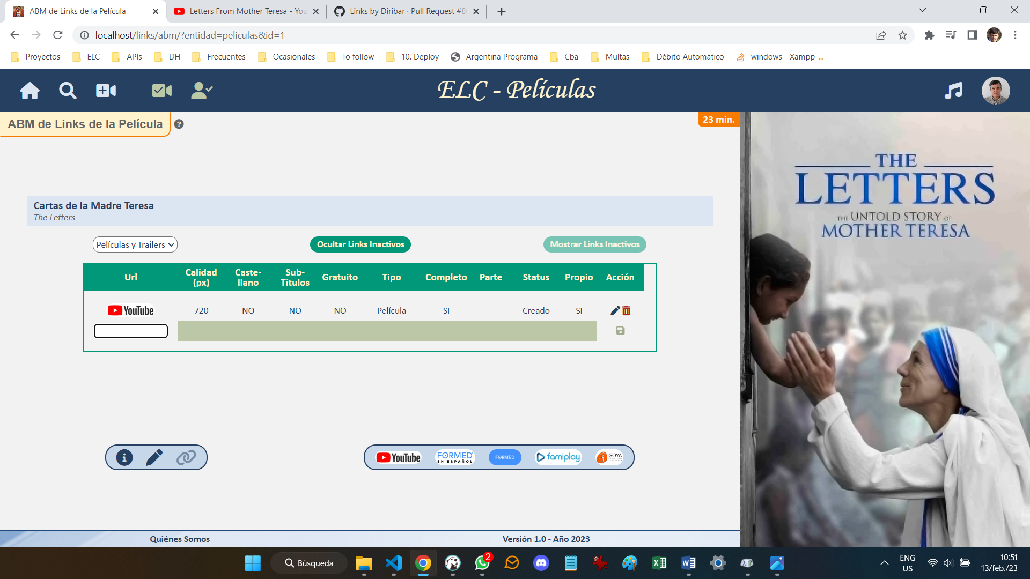

### Ficha Técnica

|  |  |
| --- | --- |
| url | /links/abm |
| Middlewares aplicados | usuarios/filtro-usAltaTerm  usuarios/filtro-usPenalizaciones  usuarios/filtro-usAptoInput  producto/filtro-entidadValida  producto/filtro-IDvalido  producto/filtro-permUserReg  captura/capturaActivar |
| Métodos en la controladora | 2.3-Links-CRUD → linksForm |
| Archivo de vista | 2.3-Links-CRUD/LK-ABM |
| Archivos de vista include | * 0-Compartido/Main/   + CMP-CartelGenerico   + CMP-TimerContador * 2.0-Familias-CRUD   + CR-Encabezado   + CR-Flechas * 2.3-Links-CRUD/Includes   + LK0-Condiciones   + LK0-TituloTabla   + LK1-Datos   + LK2-Alta   + LK2-Edicion |
| Archivos de formato | 0-Compartido/Main/Flechas  2.0-Familias-CRUD/FM-RUD  2.0-Familias-CRUD/FM3-Links |
| Archivos de front-end | 2.3-Links-CRUD/LK0-ActivosInactivos  2.3-Links-CRUD/LK0-PeliTrailer  2.3-Links-CRUD/LK2-Eliminar  2.3-Links-CRUD/LK1-InputErrors  2.3-Links-CRUD/LK2-Acciones |
| Métodos en la contr. API | 2.3-Links-CRUD → valida  2.3-Links-CRUD → obtieneProvs  2.3-Links-CRUD → guarda  2.3-Links-CRUD → inactiva  2.3-Links-CRUD → recupera  2.3-Links-CRUD → deshace |
| Vista natural anterior | Detalle de Producto |
| Acceso desde el encabezado | - |
| Vista natural posterior | Detalle de Producto |
| Acceso a la vista posterior | Ícono de *información* |

### Comentarios

* Todas las tareas CRUD se realizan en una sola vista.
* Dependiendo de las características del proveedor del link, son los campos que se deben completar.

### Dinámica Particular de la Vista

* Se puede filtrar por links de películas, trailers o ambos.
* Se puede optar por ver los links activos o inactivos.
* En esta vista, se pueden realizar las siguientes tareas para los links:
  1. Crear un link nuevo.
  2. Sugerir que se inactive un link aprobado
  3. Sugerir que se recupere un link inactivo.
  4. Modificar los links aprobados.

### Función *accionesPorCambioDeStatus*

* Se ejecuta cada vez que se cambia el status o edición de un link.
* Actualiza el registro del producto vinculado, en los campos:
  1. *castellano*
  2. *links_general*
  3. *links_gratuitos*

## Guardado

* Si el link no existía,
  1. Lo crea con los campos: *dataEntry, creadoPor_id (userID), statusSugeridoPor_id (userID)*.
  2. Ejecuta la función ***accionesPorCambioDeStatus***.
* Si el link existía, fue creado por el usuario y está en status creado,
  1. Actualiza el registro original del link, con el dataEntry.
  2. Ejecuta la función ***accionesPorCambioDeStatus***.
* Si no es ninguno de los casos anteriores,
  1. Si ya existía una edición de ese usuario para ese link, la actualiza con los nuevos datos.
  2. De lo contrario, crea un nuevo registro de edición.

## Inactiva

### Situaciones en las que se Interrumpe la Función

* Situaciones:
  1. El campo *url* no tiene ningún valor.
  2. El link no existe en la BD.
* En todas estas situaciones, no se verá ninguna novedad en la vista.

### Situaciones en las que el Link se Elimina Definitivamente.

* Situaciones:
  1. Si el link está en status *creado_id* y fue creado por el usuario.
  2. Si el link está en status *inactivo_id* y es un revisor.
* En ambos casos, ejecuta la función ***accionesPorCambioDeStatus***.

### Siguientes Situaciones en las que se Interrumpe la Función

* Situaciones:
  1. El link existe y no está en status aprobado.
  2. Se recibe la información sin el motivo.
* En todas estas situaciones, no se verá ninguna novedad en la vista.

### Situaciones en las que el Link se Inactiva

* Sólo se inactiva un link si se cumple que:
  1. El link existe.
  2. Tiene status *aprobado*.
  3. Tiene motivo.
* Acciones cuando se inactiva un link:
  1. Campos que se actualizan: *statusSugeridoPor_id (userID), statusSugeridoEn (ahora), motivo_id, statusRegistro_id (inactivar_id)*
  2. Ejecuta la función ***accionesPorCambioDeStatus***.

## Recupera

### Situaciones en las que se Interrumpe la Función

* Situaciones:
  1. El link no existe en la BD.
  2. El link no está en status *inactivo_id*.
* En todas estas situaciones, no se verá ninguna novedad en la vista.

### Situaciones en las que se Recupera el Link

* Sólo se recupera un link si se cumple que:
  1. El link existe.
  2. Tiene status *inactivo*.
* Acciones cuando se inactiva un link:
  1. Campos que se actualizan: *statusSugeridoPor_id (userID), statusSugeridoEn (ahora), statusRegistro_id (recuperar_id)*
  2. Ejecuta la función ***accionesPorCambioDeStatus***.

## Deshace

### Acciones que se pueden Deshacer

* Sólo se puede revertir el status de links con status cambiados por el usuario a:
  1. *inactivar*
  2. *recuperar*

### Situaciones en las que se Interrumpe la Función

* Situaciones:
  1. El link no existe en la BD.
  2. El link no está en status *inactivar* o *recuperar*.
  3. El cambio de status fue realizado por otro usuario.
* En todas estas situaciones, no se verá ninguna novedad en la vista.

### Situaciones en las que se Revierte el Cambio de Status

* Si el link se encuentra en status *inactivar*, se actualizan los campos:
  1. statusRegistro_id: *aprobado_id*
  2. motivo_id: *null*
* Si el link se encuentra en status recuperar, se actualiza el campo statusRegistro_id con el valor *inactivo_id*.
* En ambos casos, se ejecuta la función *accionesPorCambioDeStatus*.

# Revisión de Links

## Cambios de Status y Ediciones

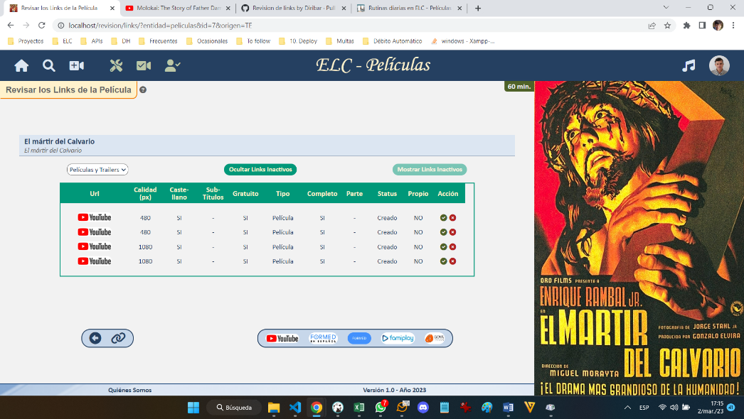

### Ficha Técnica

|  |  |
| --- | --- |
| url | revision/links |
| Middlewares aplicados | usuarios/filtro-usAltaTerm  usuarios/filtro-usPenalizaciones  usuarios/filtro-usRolRevEnts  producto/filtro-entidadValida  producto/filtro-IDvalido  producto/filtro-statusCorrecto  producto/filtro-permUserReg  captura/capturaActivar |
| Métodos en la controladora | 3-RevisionEnts → linksForm |
| Archivo de vista | 2.3-Links-CRUD/LK-ABM |
| Archivos de vista include | * 0-Compartido/Main/   + CMP-CartelGenerico   + CMP-TimerContador * 2.0-Familias-CRUD/CR-Flechas * 3-RevisionEnts/Includes   + RE0-2Encabezado   + RE3-LinksEdicion * 2.3-Links-CRUD/Includes   + LK0-Condiciones   + LK0-TituloTabla   + LK1-Datos |
| Archivos de formato | 3-RevisionEnts/RE0-Revision  2.0-Familias-CRUD/FM-RUD  2.0-Familias-CRUD/FM3-Links  0-Compartido/Main/Flechas |
| Archivos de front-end | 2.3-Links-CRUD/LK0-ActivosInactivos  2.3-Links-CRUD/LK0-PeliTrailer  2.3-Links-CRUD/LK2-Eliminar  3-RevisionEnts/RE3-Link1-Altas  3-RevisionEnts/RE3-Link2-Ediciones |
| Métodos en la contr. API | 3-RevisionEnts → linkAltaBaja  3-RevisionEnts → edicAprobRech |
| Vista natural anterior | Tablero de Control |
| Acceso desde el encabezado | - |
| Vista natural posterior | Tablero de Control |
| Acceso a la vista posterior | - |

## Impactos para Cambios de Status

### Situaciones en las que se Interrumpe la Función

* Situaciones:
  1. El campo *url* no tiene ningún valor.
  2. El link no existe en la BD.
  3. El link existe, pero está en un status *estable*: *aprobado* o *inactivo*.
* En todas estas situaciones, no se verá ninguna novedad en la vista.

### Impactos en el Registro de link

* Actualiza el registro de *links*:
  1. statusSugeridoPor_id: revID,
  2. statusSugeridoEn: ahora
  3. statusRegistro_id: *aprobado* o *inactivo*
* Campos adicionales si el registro del link estaba en status *aprobado*:
  1. altaRevisadaPor_id: *revID*
  2. altaRevisadaEn: *ahora*
  3. leadTimeCreacion
* Si se desaprueba la sugerencia del usuario, y el registro del link pasa al status *inactivo*, se actualiza también el campo *motivo_id*.

### Otros Impactos

* Agrega un registro en el *histStatus*.
* Aumenta el valor de *linksAprob*/*Rech* en el registro del usuario
* Penaliza al usuario si corresponde
* Ejecuta la función accionesPorCambioDeStatus.

## Impactos para cambios de Edición

### Impactos por cada cambio revisado

#### General

* No pide un motivo para rechazar una edición. Asume que es la estándar que dice *Información errónea*.
* Ejecuta la función ***edicAprobRech***, que realiza varias tareas:

#### Función edicAprobRech

* Por cada campo que se aprueba, actualiza el campo en el registro original.
* Por cada campo que se rechaza, penaliza al usuario si corresponde, en el campo *penaliz_acum*.
* En el registro de edicion, reemplaza su valor por *null*.
* Actualiza la tabla *histEdics*, según corresponda.
* *usuario*: actualiza sus campos *edicsAprob*/*edicsRech*, según corresponda.

### Impactos cuando se termina de Revisar una Edición

#### General

* Se elimina el registro de *edicion*.
* Se ejecuta la función ***eliminaDemasEdiciones***.

#### Función eliminaDemasEdiciones

* El sistema se fija si existen otras ediciones con los mismos valores que el original.
* Cuando ello ocurre,
  1. Se eliminan los registros de edición en los que todos los valores de sus campos coincidan con los del original o sean *null*.
  2. Se actualizan con el valor *null*, los campos de los registros de edición que sólo tengan algunos campos coincidentes con los del registro original.